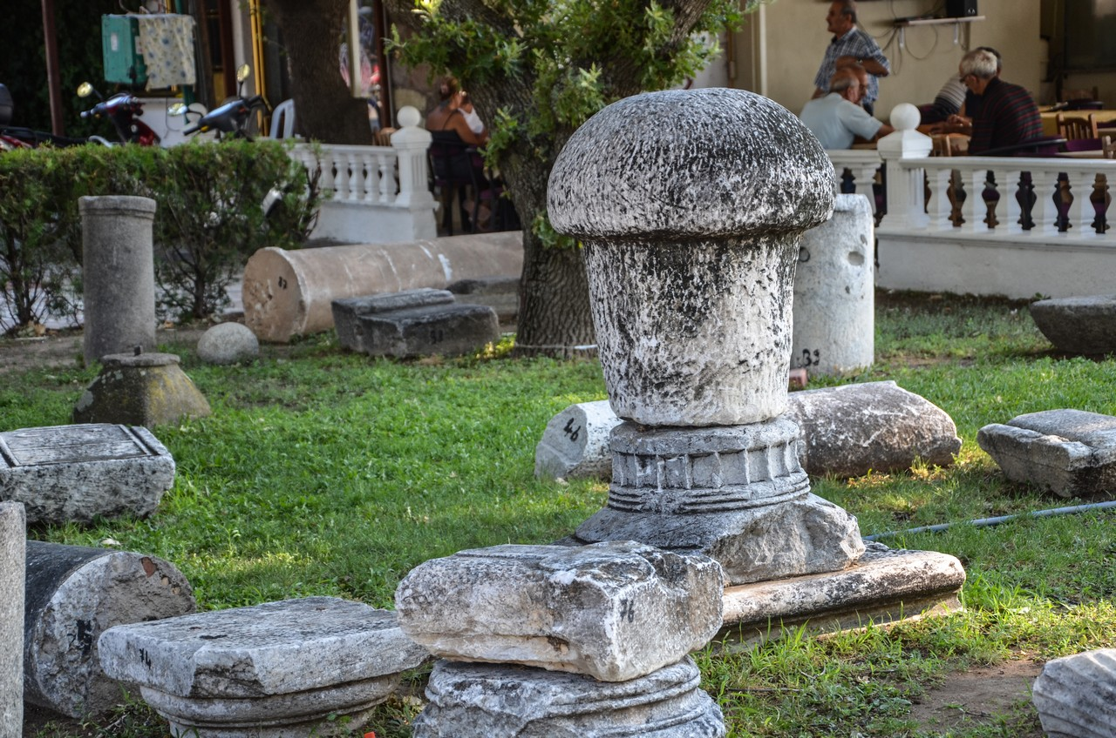
Latince Adramyttion olarak adlandırılan Ören(Eski Edremit), sahildeki Karataş mevkiinden başlayarak 8 kilometrelik bir daireyi kaplayan alanda kurulmuş. Şehir Mysie bölgesinin Edremit Körfezinde bulunan en eski Anadolu şehri. Ören civardaki o dönemin önemli şehirleri olan Troya, Pergamon (Bergama), Tep şehirleriyle birlikte kurulmuş. (M.Ö. 422 yıllarında) Ören, Truva ve Bergama yolu üzerinde olması nedeniyle sık sık istilalara uğradığından bugün çok az tarihi eser kalıntısına rastlanması da bu sebebe bağlanıyor.Eski Edremit (Adramytteion) M.Ö. 1124 - M.Ö. I000 yılına kadar Aiol’ların sömürgesi olmuş. Truva Savaşlarından sonra bütün bu çevre Lydya’lıların eline geçmiş, daha sonra Büyük İskender şehri ele geçirmiş. Büyük İskender’in ölümünden sonra Bergama Krallığına bağlanan şehir M.Ö. 241 yılından itibaren 109 yıl körfezin en önemli şehri olup, Bergama’ya dahi rakip gösterilmiş. M.Ö. 132 yılında ise Bergama Krallığı ile birlikte Eski Edremit’te Romalıların eline geçmiş. Romalılar döneminde şehir, kültür bakımından önemli bir yer haline dönüşmüş. Aristo, Politeiai adlı eserinde Eski Edremit’in Anayasasından bahsetmiştir. Bu tarihlerde bütün Truva, Edremit yüksek mahkemesinin idaresi altında bulunuyordu. Milattan sonra ise Mysie’nın bilhassa Edremit Körfezi çevresinde Burhaniye merkez halindedir.

